Question 3 : Quels sont les déterminants de la mobilité sociale ?
Etape 1 : Introduction (10’)
http://www.francetvinfo.fr/societe/education/une-reforme-de-la-carte-scolaire-est-en-cours-pour-favoriser-la-mixite-sociale_1135851.html
Etape 2 : Bilan du questionnaire (10’)
Vidéo sur les déterminants de la mobilité sociale : http://acver.fr/2t0
- Quels sont les trois déterminants de la mobilité sociale présentés dans cette vidéo ?
- Comment peut-on définir la structure socio-professionnelle ?
- Quelle est l’influence de la structure socio-professionnelle sur la mobilité sociale ?
- Pourquoi l’école peut être un vecteur de fluidité sociale ?
- Pourquoi l’école peut-elle freiner la mobilité sociale ?
- Citez deux stratégies de mobilité sociale impulsées par la famille.
- Quelles sont les ressources mobilisées par la famille dans le cadre de ces stratégies ?

Etape 3 : Vérification des connaissances (1h30)
Exercice 1 : L’évolution de la structure socioprofessionnelle française

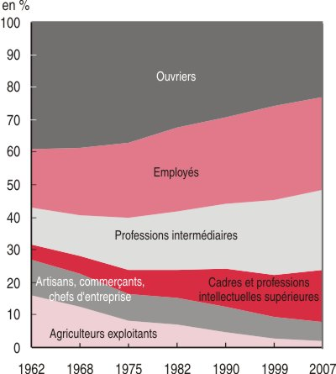
- Comment la part de chaque PCS dans la population active française évolue-t-elle ?

- Selon vous, comment peut-on expliquer ces évolutions ?

- Expliquez pourquoi ces évolutions entraînent une mobilité structurelle.

Exercice 2 : L’école favorise la mobilité sociale

Dans une société salariale, l’accès aux positions sociales valorisées résulte en grande partie des diplômes acquis durant la scolarité. Le capital culturel y est plus déterminant que le capital économique. La démocratisation de l’école a rendu possible la forte mobilité structurelle observée depuis les années 1950. En effet, après 1945, l’école a assuré une scolarisation de masse au niveau de l’enseignement secondaire, puis à partir des années 1980, de l’enseignement supérieur. Ainsi, en 2003, les deux tiers des diplômés de licence ou maîtrise exercent une profession supérieure ou intermédiaire cinq ans après la fin de leur étude. L’école est un facteur important de fluidité sociale. En 1993, la mobilité nette, celle qui ne s’explique pas par les transformations de la structure sociale, représentait les deux tiers de la mobilité observée. Dans une société salariale, l’école est un facteur important de fluidité sociale car elle peut permettre aux individus de changer volontairement de position sociale. Elle est un « ascenseur social » donc ont profité de nombreux enfants issus des classes populaires.

Source : Montoussé, Renouard, 100 fiches pour comprendre la sociologie, 2006

- Qu’est-ce que la démocratisation de l’enseignement ?
- Illustrez par des données chiffrées cette démocratisation de l’enseignement secondaire et supérieur
- Pourquoi la démocratisation de l’enseignement favorise-t-elle la fluidité sociale ?

Exercice 3 : Les limites de l’école

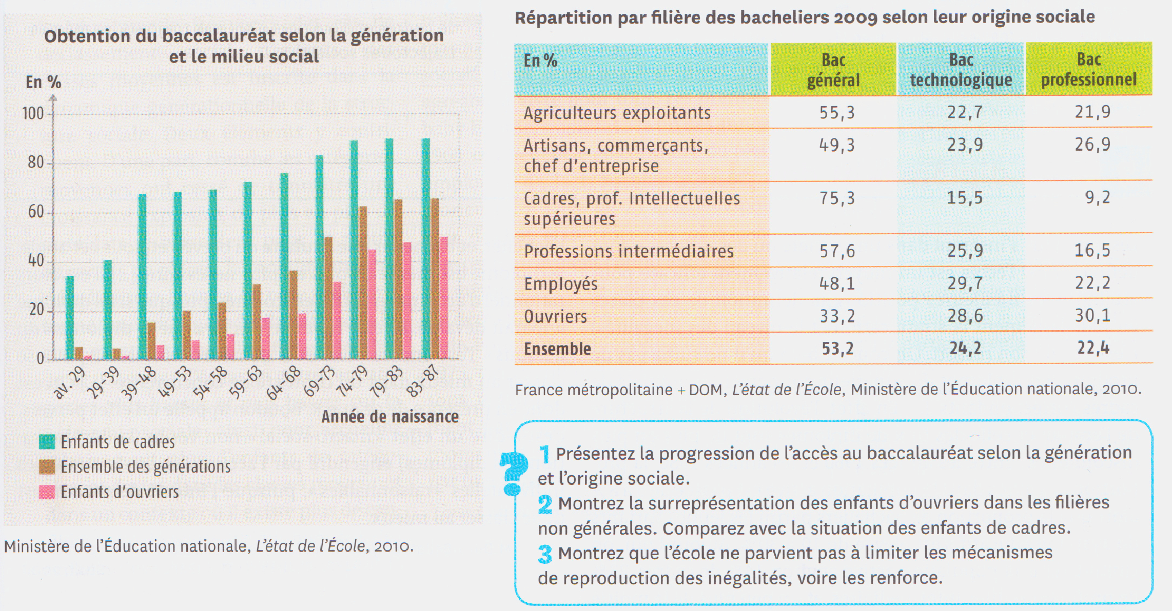

Exercice 4 : Le paradoxe d’Anderson

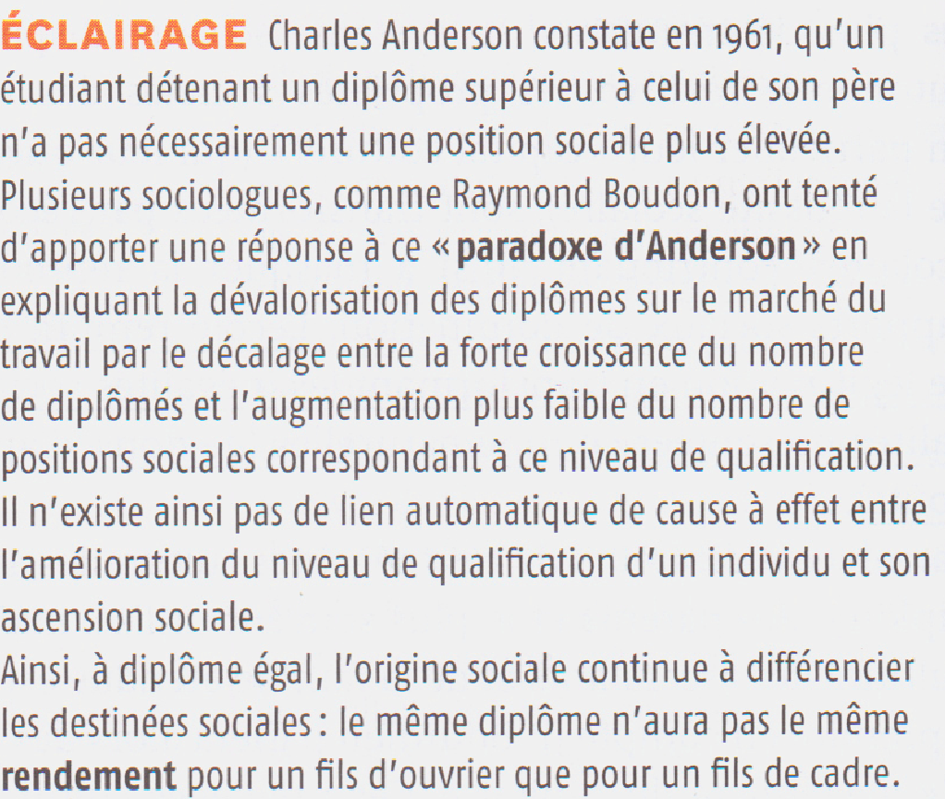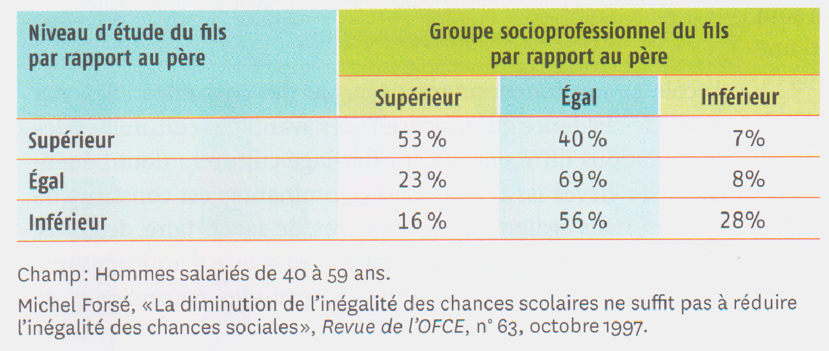
1. Faites une phrase avec la donnée entourée.
2. Résumez brièvement le « paradoxe d’Anderson ».
3. Comment peut-on expliquer le paradoxe d’Anderson ?
4. En vous appuyant sur des données chiffrées du tableau, illustrez ce paradoxe.

Exercice 5 : Le rôle de la famille (transmission du capital culturel)
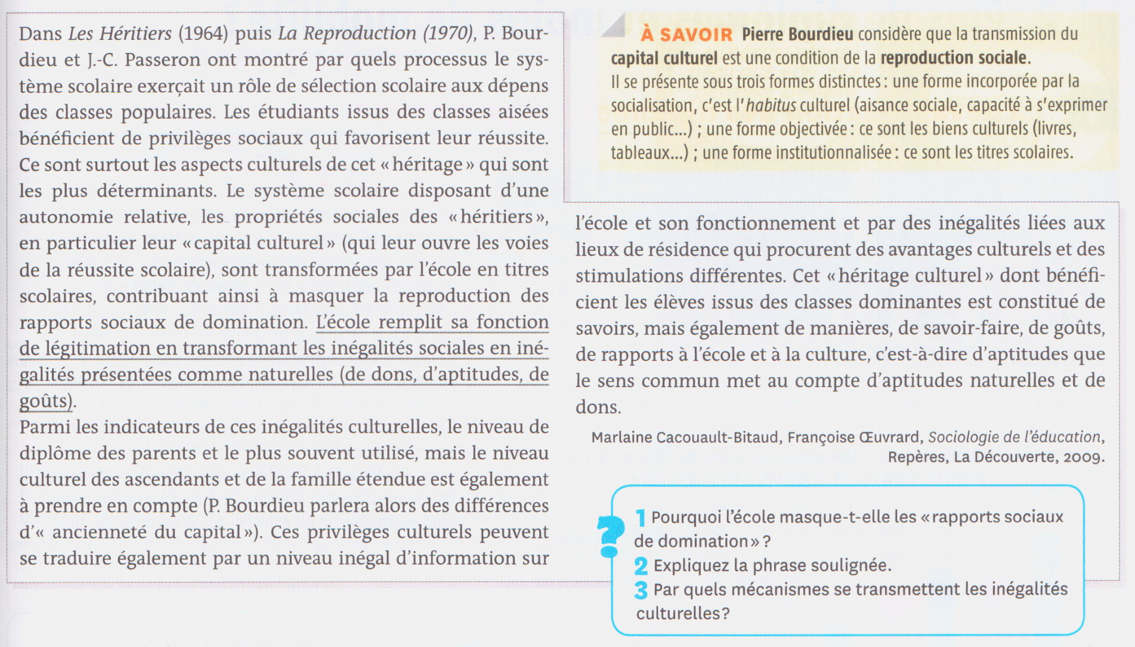
Exercice 6 : Le rôle de la famille (calcul coûts/avantages)
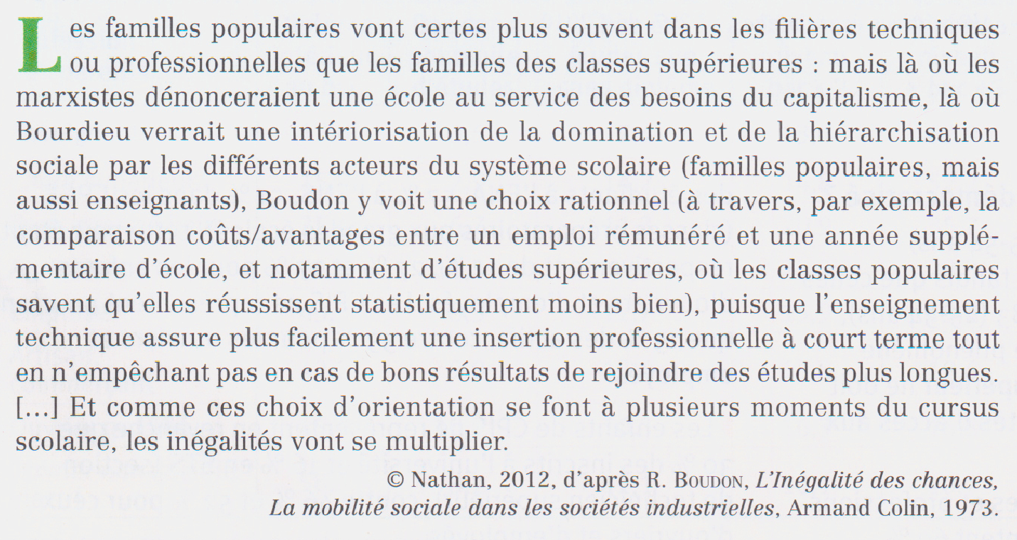
Raymond Boudon
Etape 4 : Tâche finale (30’)
Voici le plan détaillé du sujet de dissertation suivant : « Quels sont les déterminants de la mobilité sociale en France ? » (Asie, normale, 2015).
- 1er déterminant : les évolutions de la structure socioprofessionnelle
- 2ème déterminant : le rôle de l’école
- 3ème déterminant : le rôle de la famille

- Vous allez devoir classer les différents arguments vus lors de la vérification des connaissances dans ces différentes parties
- Pour chaque argument, vous devrez rédiger une phrase d’affirmation et expliquer brièvement l’argument.

